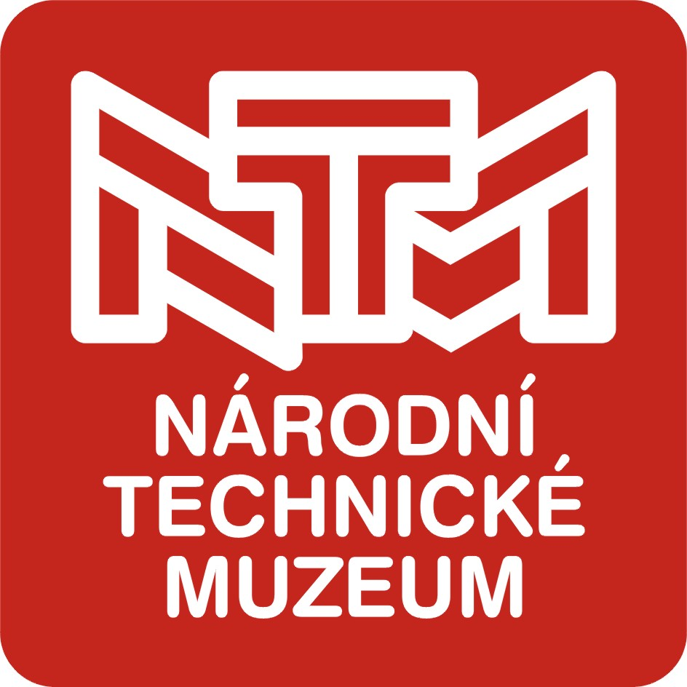

Konference

Věda a technika v Československu od normalizace k transformaci (70.–90. léta 20. století)

22.-23. listopadu 2011

PřihláškA

- Účastník:

Jméno a příjmení (včetně titulů):

Adresa (pracoviště):

E-mail:

Telefon:

- Příspěvek:

Název příspěvku:

